附录 游标卡尺和螺旋测微器

一、游标卡尺
一般刻度尺的最小分度是毫米，要使测量更精确一些，可以使用游标卡尺，它的结构如图附-1所示。
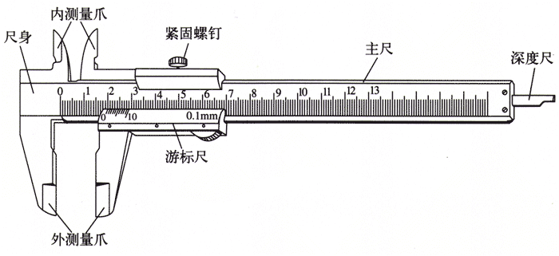
图附1 游标卡尺
游标卡尺的主要部分是主尺和一条可以沿着主尺滑动的游标尺。当外测量爪内侧的两个刃接触时，游标尺上的0刻线与主尺上的0刻线正好相对；如果把被测物体夹在这两个刃之间，游标尺0刻线在主尺上所指的读数，就是测得的数据。但是，图示这个游标卡尺主尺的最小分度只有1 mm，这样读数的精确度与使用一般的刻度尺没有区别。为了提高读数的精确度，就要用到游标尺了。
图附-1的游标尺上刻着10个小格，粗看起来每个小格好像也是1 mm，但我们把它的0刻线与主尺上的0刻线对正就会看到，这10个小格的总长度只有9 mm，也就是说，游标尺上每个小格只有0.9 mm（图附-2）。
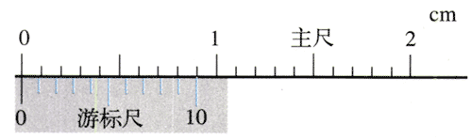
图附2 游标尺上的小格与主尺上的小格并不等长
假设我们测量某一长度时游标尺与主尺的相对位置如图附-3所示。根据游标尺上0刻线与主尺刻线相对的位置，我们知道，测量值比23 mm大，比24 mm小。我们还看到，游标尺上第7条刻线（不计0刻线）与主尺标有30 mm的刻线对正了。于是可以列出方程
被测长度＋7×0.9 mm＝30 mm
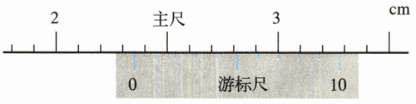
图附3 这时的测量值是多少？
由此得知
被测长度＝30 mm－7×0.9 mm＝23.7 mm
当然，实际测量时不必每次都去列方程和解方程。你可以根据以上分析自己总结使用游标卡尺的操作程序。
使用一般的刻度尺也能读到毫米以下的一位，但那是估读。使用这种游标卡尺得到的读数是准确值。

思考与讨论
1．使用图附-1所示的游标卡尺，以毫米为单位记录数据，最小可以读到哪一位？
2．现在常用游标卡尺的游标上有20个小格，总长度为19 mm，如图附-4；还有一种游标卡尺，它的游标上有50个小格，总长度为49 mm。用这两种游标卡尺测量时，怎样读出测量值？它们分别可以准确到多少？
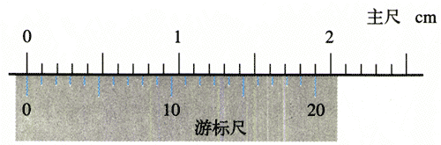
图附4 另一种游标卡尺
3．在图附-1的游标卡尺上，“内测量爪”“深度尺”“紧固螺钉”各有什么用处？怎样使用？

实验
用游标卡尺对金属管的内径、外径及小量筒的深度等量进行测量。对每个量都进行几次测量，然后取平均值。

二、螺旋测微器
在本书图2.6-1中，使用游标卡尺代替刻度尺能够提高测量的精确度。但是如果要直接测量一条导线的直径，即便使用游标卡尺，误差仍然偏大。原因是，实验室中导线的直径一般在1 mm左右，图附-1的游标卡尺最小可以分辨0.1 mm的长度，测量的相对误差为$\frac{0.1 mm}{1 mm}$＝10%。为了提高测量精度，可以使用螺旋测微器（俗称千分尺）。
如图附-5，螺旋测微器的测砧A和固定刻度B固定在尺架C上；可动刻度E、旋钮D、微调旋钮Dʹ是与测微螺杆F连在一起的，通过精密螺纹套在B上。
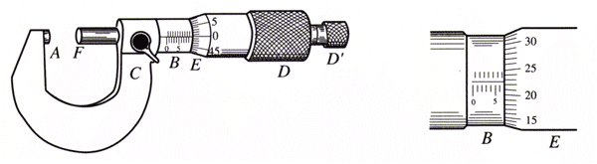
图附5 螺旋测微器
转动旋钮使测微螺杆F与测砧A接触时，可动刻度E的左边缘应该与固定刻度B的0刻线重合。测量时，如果导线刚好夹在A与F之间，那么可动刻度E的左边缘在固定刻度B上指示的数据就是导线的直径。不过，由于固定刻度的最小分度只有1 mm（多数螺旋测微器在B的刻度线的上方还有一组刻线，间距也是1 mm，它们相当于0.5 mm的刻线），在B上直接读数时只有毫米位的读数是准确的，要想得到更精确的读数，就要靠可动刻度E了。
E、D、Dʹ每转动一周就带动F前进或后退0.5 mm，也就是说，精密螺纹的螺距是0.5 mm。因此，通过它们转动的多少就能得知F前进或后退的多少，而这个数值就刻在可动刻度E上。
请你通过试测总结使用螺旋测微器的操作程序。使用时要特别注意以下两点。
- 微调旋钮Dʹ与旋钮D之间是通过“棘轮”连接的。Dʹ转动时D也随之转动，带动F前进，但当A、F与被测物体接触后，即使Dʹ继续转动，D也不动，同时发出“喀喀”的声音。这样就能防止被测物发生明显的形变，也能防止螺旋测微器的损坏。
- 可动刻度E旋转两周时F才前进1 mm。因此，在E上读数前先要判断E的左边缘的位置，看它是在B尺0.5 mm刻线的左侧还是右侧，两种情况下的读数是不一样的。

思考与讨论
可动刻度的最小分度是多少？如果以毫米为单位表示测量结果，估读的那一位在小数点后第几位？

